CHƯƠNG II: CƠ SỞ LÝ THUYẾT
- Khái niệm chung về bản đồ địa lý
Bản đồ địa lý là sự thu nhỏ của các thực thể và hiện tượng trên bề mặt trái đất lên mặt phẳng được xây dựng dựa trên cơ sở toán học và sử dụng các ký hiệu được qui ước để phản ánh sự phân bố, trạng thái và mối quan hệ tượng quan của các hiện tượng tự nhiên và xã hội. Bản đồ chứa thông tin về vị trí, các tính chất của vật thể và các hiện tượng mà nó trình bày.
Thế giới thực rất rộng lớn và phức tạp để chúng ta có thể thấy bao quát được. Nếu một phần không gian được chọn để trình bày dưới một tỷ lệ nhỏ hơn thực tế thì chúng ta có thể thấy và nhận biết được phần không gian đó dễ dàng hơn nhiều. Và từ đó có thể hiểu rõ khu vực nghiên cứu và đưa ra quyết định chính xác (như việc tìm đường đi, tìm kiếm địa điểm, việc qui hoạch một tuyến đường).
Thực chất bản đồ là một hệ thống thông tin về không gian. Chúng ta có thể tìm thấy các thông tin trên bản đồ mà người vẽ muốn truyền tải, ví dụ như bản đồ dân số, bản đồ địa chất, bản đồ địa hình…
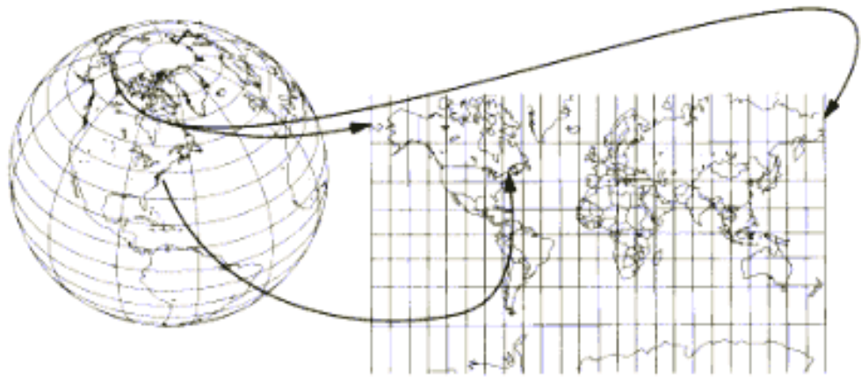

- Tổng quan về hệ thống thông tin địa lý
Hệ thống thông tin địa lý (GIS- Geographic Information System) là một hệ thống để tạo lập bản đồ và phân tích các sự vật hiện tượng thật trên trái đất. Có các chức năng xử lý thông tin địa lý, nhằm phục vụ việc qui hoạch, trợ giúp quyết định trong một số lĩnh vực nhất định.
GIS là một công cụ trên cơ sở máy tính để lập bản đồ và phân tích những cái đang tồn tại và các sự kiện xảy ra trên trái đất. Công nghệ GIS tích hợp các thao tác cơ sở dữ liệu như truy vấn và phân tích thống kê với lợi thế quan sát và phân tích thống bản đồ. Các khả năng này sẽ phân biệt GIS với các hệ thống khác. Có rất nhiều chương trình máy tính sử dụng dữ liệu không gian như AutoCAD và các chương trình thống kê, nhưng chúng không phải là GIS vì chúng không có khả năng thực hiện các thao tác không gian [4].
Các hệ thống thông tin địa lý nói chung đều bao gồm các thành phần: phần cứng, phần mềm, dữ liệu, và con người.
- Phần cứng: là một hệ thống máy tính trên đó một hệ thống GIS hoạt động. Ngày nay, phần mềm GIS có khả năng chạy trên rất nhiều phần cứng, từ máy chỉ trung tâm đến các máy trạm hoạt động độc lập hoặc liên kết mạng.
- Phần mềm: phần mềm GIS cung cấp các chức năng và các công cụ cần thiết để lưu giữ, phân tích và hiển thị thông tin địa lý. Bao gồm các thành phần chính:
- Dữ liệu: có thể xem thành phần quan trọng nhất trong hệ thống GIS là dữ liệu. Bao gồm hai loại dữ liệu được liên kết với nhau để mô tả về đối tượng địa lý.
  - Dữ liệu không gian: thể hiện vị trí, hình dáng, chiều dài,… của đối tượng.
  - Dữ liệu thuộc tính: thể hiện tên gọi, tính chất, đặc điểm,… của đối tượng.
- Con người: những người tham gia vào phát triển và quản lý hệ thống GIS, có thể là các chuyên viên tin học, các chuyên gia về các lĩnh vực khác nhau, chuyên viên GIS, nhà phát triển ứng dụng GIS.

- Cấu trúc cơ sở dữ liệu không gian
Một cơ sở dữ liệu của hệ thống thông tin địa lý có thể được chia làm hai loại dữ liệu cơ bản: dữ liệu không gian và phi không gian. Mỗi loại có những đặc điểm riêng và có yêu cầu khác nhau về lưu trữ, xử lý và hiển thị dữ liệu. Dữ liệu không gian là những mô tả số của hình ảnh bản đồ, chúng bao gồm tọa độ, quy luật và các ký hiệu dùng để xác định một hình ảnh cụ thể trên từng bản đồ. Hệ thống thông tin địa lý dùng các dữ liệu không gian để tạo ra hình ảnh bản đồ trên chúng. Các dữ liệu phi không gian là những dữ liệu thuộc tính liên quan đến vị trí địa lý như tên gọi, tính chất, đặc điểm…
- Phần mềm xây số hóa bản đồ (MapInfo)

- Hệ cơ sở dữ liệu không gian

- Các thuật toán

